# Assignment #2: 语法练习

Updated 0126 GMT+8 Sep 24, 2024

2024 fall, Complied by ==祁黄奕 城市与环境学院==

**说明：**

1）请把每个题目解题思路（可选），源码Python, 或者C++（已经在Codeforces/Openjudge上AC），截图（包含Accepted），填写到下面作业模版中（推荐使用 typora https://typoraio.cn ，或者用word）。AC 或者没有AC，都请标上每个题目大致花费时间。

3）课程网站是Canvas平台, https://pku.instructure.com, 学校通知9月19日导入选课名单后启用。**作业写好后，保留在自己手中，待9月20日提交。**

提交时候先提交pdf文件，再把md或者doc文件上传到右侧“作业评论”。Canvas需要有同学清晰头像、提交文件有pdf、"作业评论"区有上传的md或者doc附件。

4）如果不能在截止前提交作业，请写明原因。

## 1. 题目

### 263A. Beautiful Matrix

https://codeforces.com/problemset/problem/263/A

思路：

需要找到“1”所在位置的横坐标及纵坐标到中心点的距离，可以通过加总“1”所在坐标的横竖坐标到中心点所在坐标的横竖坐标的绝对值得出。

##### 代码

```python

#

```

for i in range (5):  
 a=list(map(int,input().split()))  
 if 1 in a:  
 b=i  
 break  
for j in range(5):  
 if a[j]==1:  
 c=j  
print(abs(b-2)+abs(c-2))

代码运行截图 ==（至少包含有"Accepted"）==



### 1328A. Divisibility Problem

https://codeforces.com/problemset/problem/1328/A

思路：

根据输入的组数，每组的前数除以后数得出余数，再用后数减去所得余数即可。

##### 代码

```python

#

```

a=int(input())  
for i in range (a):  
 b,c=list(map(int,input().split()))  
 d = b % c  
 if d == 0:  
 print(0)  
 else:  
 print(c-d)

代码运行截图 ==（至少包含有"Accepted"）==



### 427A. Police Recruits

https://codeforces.com/problemset/problem/427/A

思路：

通过运用循环，每当有案件出现时，若前面未有警察，则未解决案件数量+1。当警察处理后续案件时，将可用的警察数量减掉。

##### 代码

```python

#

```

a=int(input())  
b=list(map(int,input().split()))  
c=0  
police=0  
for i in b:  
 if i==-1 and police==0:  
 c+=1  
 continue  
 if i>0:  
 police+=i  
 continue  
 police-=1  
print(c)

代码运行截图 ==（AC代码截图，至少包含有"Accepted"）==



### 02808: 校门外的树

http://cs101.openjudge.cn/practice/02808/

思路：

地铁修建区域范围内不能种树，只需要将该段坐标标示出来，剩余未提及的位置即可种树，从而算出可种树的数量。

##### 代码

```python

#

```

L,M=map(int,input().split())  
L+=1  
area=[0]*L  
  
for i in range(M):  
 a,b=map(int,input().split())  
 for j in range(a,b+1):  
 area[j]=1  
  
count=0  
for i in range (L):  
 if area[i]==0:  
 count+=1  
  
print(count)

代码运行截图 ==（AC代码截图，至少包含有"Accepted"）==

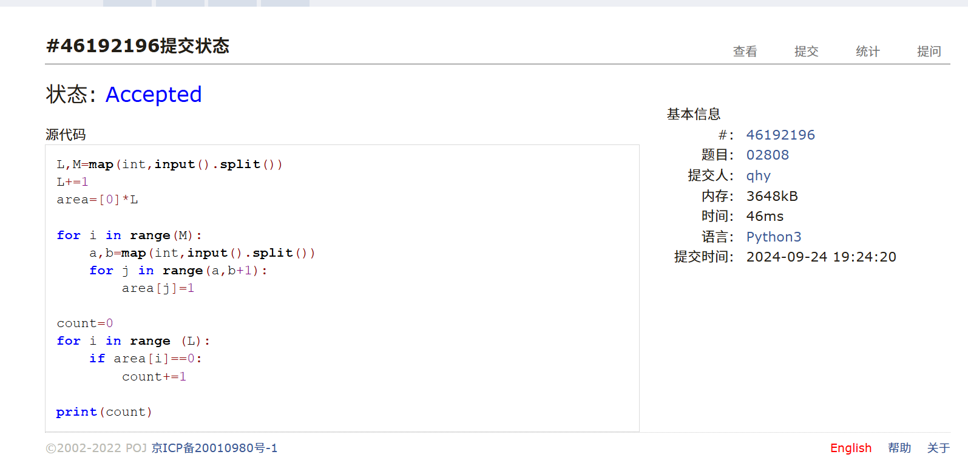

### sy60: 水仙花数II

https://sunnywhy.com/sfbj/3/1/60

思路：

建立空列表，判断输入范围内，是否有某数整除100后、整除100后的余数除以10、除以10的余数的三次方相加，等于原数。

##### 代码

```python

#

```

def find(a, b):  
 result = []  
  
 for n in range(a, b + 1):  
 x = n // 100  
 y = (n % 100) // 10  
 z = n % 10  
 if x ** 3 + y ** 3 + z ** 3 == n:  
 result.append(n)  
 if result:  
 print(" ".join(map(str, result)))  
 else:  
 print("NO")  
  
a, b = map(int, input().split())  
find(a, b)

代码运行截图 ==（AC代码截图，至少包含有"Accepted"）== 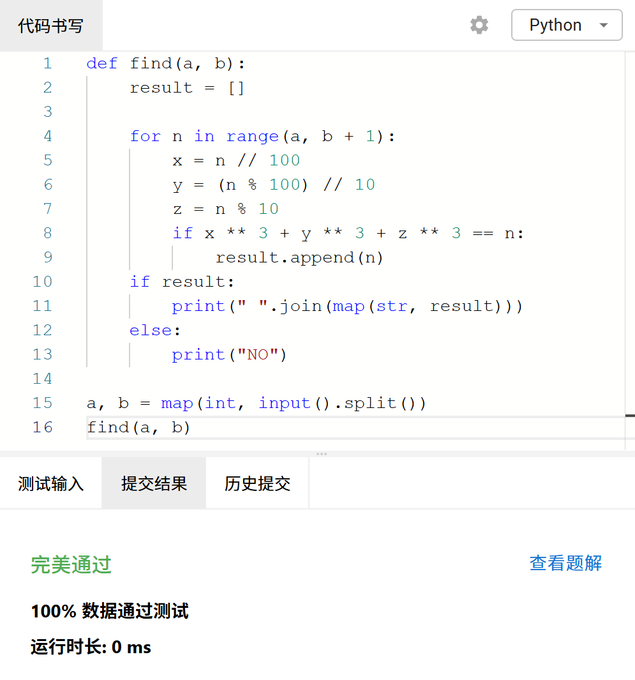

### 01922: Ride to School

http://cs101.openjudge.cn/practice/01922/

思路：

运用数学函数，已知所求时间为最快的人所用的时间总和，即可列式计算（向上取整）。

##### 代码

```python

#

```

import math  
while True:  
 n=int(input())  
 ans=float('inf')  
 if n==0:  
 break  
 for i in range(n):  
 a,b=map(int,input().split())  
 if b>=0:  
 ans=min(ans,math.ceil(b+(4500*3.6)/a))  
 print(ans)

代码运行截图 ==（AC代码截图，至少包含有"Accepted"）==

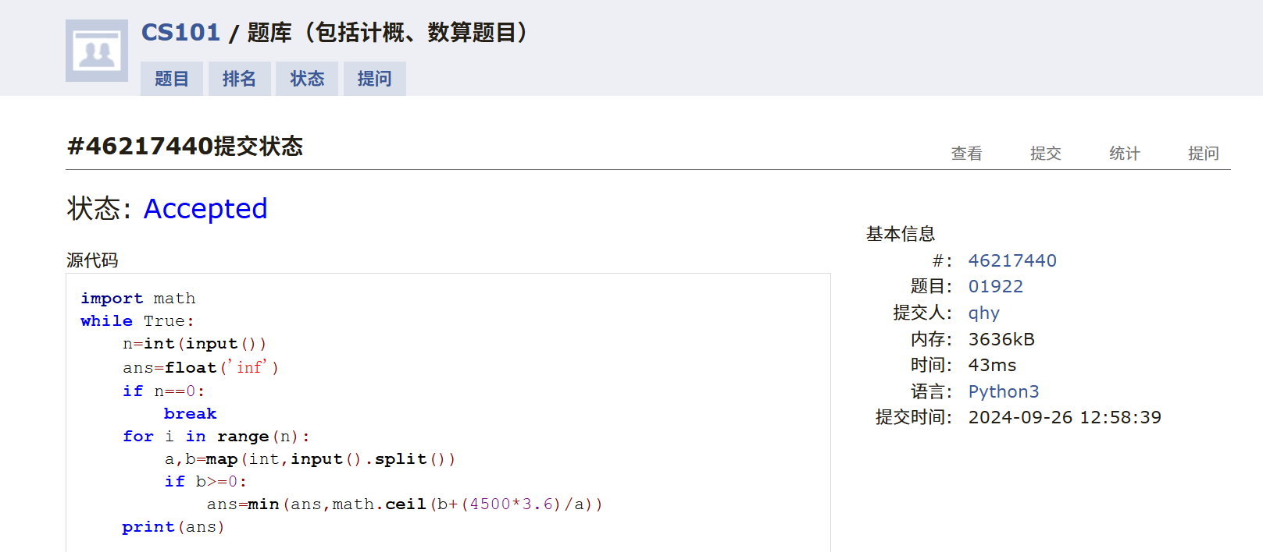

## 2. 学习总结和收获

感觉这次的题目相比上次作业的难度有所增加，大部分依然需要搜索解答才能AC。不过已经能够自己编写出一部分，而且发现函数算法什么的在做题过程中会加深印象。偶尔因为对题目意思的误解会会进入误区，希望以后能更好地完成！